План

1 Роль первой помощи пострадавшим.

2 Основные рекомендации по оказанию первой помощи пострадавшим.

3 Основные требования к персоналу по оказанию первой помощи пострадавшим.

## Роль первой помощи пострадавшему при несчастном случае

Травма (от греческого trauma – рана), повреждение тканей организма человека или животного с нарушением их целостности и функций, вызванное внешним (главным образом механическим, термическим) воздействием.

Последствия поражений по времени их развития могут быть:

1) в момент травмы или в первые часы после нее – непосредственные (кровотечение, шок, кома, повреждение жизненно важных органов);

2) от нескольких часов до нескольких недель после травмы – ближайшие (нагноение раны, перитонит, сепсис и др.);

3) поздние (образование рубцов, нарушающих функцию органа, травматическая эпилепсия, различные анатомические и функциональные дефекты органов и тканей).

Первая помощь (first aid) – это вид помощи, включающий комплекс простейших медицинских мероприятий, выполняемых на месте происшествия и вблизи его при несчастном случае, чрезвычайной ситуации, внезапных заболеваниях участниками чрезвычайной ситуации или несчастного случая с использованием табельных и подручных средств, в порядке само- и взаимопомощи.

Цель такой помощи – поддержание жизни и сохранение здоровья пострадавшего от несчастного случая или внезапно возникшего заболевания до момента начала оказания пострадавшему квалифицированной медицинской помощи.

**Своевременное** оказание первой помощи уменьшает тяжесть последствия травмирования, снижает уровень инвалидности среди пострадавших, сокращает сроки восстановительного периода после травмы и делает возможным более ранний возврат пострадавшего к прежней трудовой деятельности.

Практика показывает, что первые минуты после травмирования оказываются ключевыми и определяют тяжесть последствий и исхода травмы. По данным Всемирной Организации Здравоохранения 20% из числа погибших могли быть спасены при своевременно оказанной им первой помощи. Многие пострадавшие от травм погибают при транспортировке и даже в медицинских учреждениях, так как упущенное для оказания первой помощи время приводит к осложнениям, не совместимым с жизнью. Опыт оказания первой медицинской помощи при тяжелых травматических повреждениях свидетельствует о том, что противошоковые мероприятия, проведенные в ближайшее время после травмы, снижают смертность на 25-30%.

Оптимальным считается оказание первой медицинской помощи пострадавшему – в течение 30 минут после травмы.

При этом крайне важным является своевременное распознание поражений наиболее угрожающих жизни пострадавшего.

Все мероприятия по оказанию первой помощи пострадавшему проводят с учетом вида поражения, его локализации и тяжести состояния пострадавшего.

На месте происшествия до прибытия медицинских работников, как правило, возможно проведение следующих мероприятий первой помощи:

* элементарная сердечно-легочная реанимация (искусственная вентиляция легких, непрямой массаж сердца);
* удаление инородного тела из верхних дыхательных путей;
* временная остановка кровотечения;
* обработка раневой поверхности;
* наложение повязок различных видов;
* иммобилизация конечностей при переломах и вывихах;
* приём обезболивающих и сердечных препаратов;
* охлаждение повреждённых участков тела при ожогах и закрытых травмах;
* придание пострадавшему необходимого транспортного положения;
* транспортировка пострадавших в медицинское учреждение (при необходимости).

## Требования, предьявляемые к оказывающему первую помощь

Для обеспечения надлежащего качества оказания первой помощи пострадавшему, оказывающий ее **должен знать**: порядок действий при оказании помощи; основные признаки нарушения жизненно важных функций организма человека; правила, методы, приемы оказания первой помощи; алгоритмы действий при оказании помощи и основные транспортные положения, придаваемые пострадавшему при различных травмах.

Оказывающий первую помощь должен уметь:

* быстро и правильно оценить ситуацию, вызвавшую травму;
* определить вид травмы и оценить степень тяжести поражения;
* быстро и грамотно принять решение по проведению мероприятий первой помощи пострадавшему (определить объем необходимых мероприятий первой помощи и последовательность их проведения);
* восстанавливать проводимость верхних дыхательных путей (владеть приемами удаления инородных тел из верхних дыхательных путей);
* проводить элементарную сердечно-легочную реанимацию (выполнять искусственную вентиляцию легких и непрямой массаж сердца);
* останавливать кровотечение различными способами (наложение жгута, давящей повязки, пальцевое прижатие сосуда, максимальное сгибание конечности в суставе) с применением табельных и подручных средств;
* обрабатывать раны и накладывать различные виды повязок при ранениях головы, шеи, груди, живота, конечностей;
* проводить иммобилизацию конечностей при переломах, вывихах, растяжениях связок с помощью табельных средств и подручного материала (накладывать шины и иммобилизирующие повязки);
* использовать табельные и подручные средства при транспортировке пострадавшего;
* придать необходимое транспортное положение пострадавшему при различных видах травм и укладывать пострадавшего в устойчивое положение на боку;
* оказывать помощь при отравлениях, ожогах, отморожениях, переохлаждениях.

**2 Основные рекомендации по оказанию первой медицинской помощи пострадавшим**

Приступая к оказанию первой помощи, следует оценить степень опасности сложившейся ситуации для проведения спасательных мероприятий и принять меры предосторожности для себя и пострадавшего. Нельзя подвергать себя неоправданному риску!

**Первым этапом** оказания помощи пострадавшему является прекращение воздействия травмирующего фактора (причины поражения) на него.

В зависимости от сложившейся ситуации для этого может понадобиться:

* удалить пострадавшего из-под завала/из воды, очага пожара;
* погасить горящую одежду;
* прекратить действие электрического тока, химического вещества и т.п.

При удалении пострадавшего в безопасное место или на безопасное расстояние используют различные способы и приемы, выбор которых зависит от вида травмы, степени тяжести состояния пострадавшего и количества «спасателей». Поскольку в опасной зоне, как правило, оказывающий помощь не располагает дополнительным временем для оценки вида и степени тяжести травмы, то основным требованием при этом является максимально аккуратное перемещение пострадавшего в безопасное место.

Если травма была связана с падением с высоты или произошло дорожно-транспортное происшествие и т.п. – то, что может вызвать травму позвоночника, тогда необходимо предварительно фиксировать шейный отдел позвоночника с помощью специальной шины (шина Шанца) или подручных средств

При перемещении пострадавшего также возможно воспользоваться как транспортировочными средствами (носилками) так и одеждой пострадавшего.

Так, в ситуациях, когда пострадавший находится без сознания и нет возможности использования каких-либо подручных средств или привлечения дополнительной помощи нужно:

* обхватить пострадавшего со спины, пропустив свои руки под подмышками, а затем сомкнуть их на груди пострадавшего «в замок» или обхватить предплечье его руки так, как это указано на;

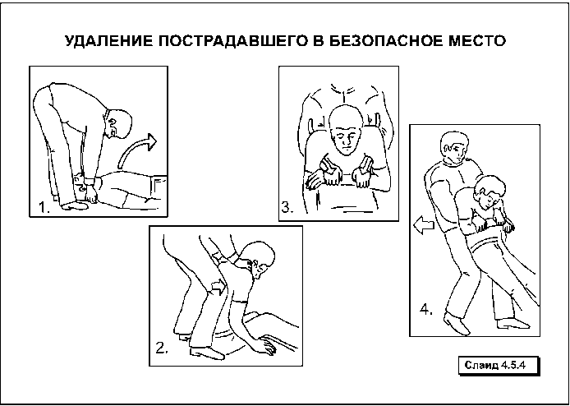

* откинувшись назад, осторожно приподнять и оттащить пострадавшего в безопасное место.

Если удаление пострадавшего невозможно, то оказание помощи проводится на месте, соблюдая при этом необходимые меры безопасности.

**Следующими этапами** являются оценка состояния пострадавшего и проведение мероприятий первой помощи, направленных на поддержание его жизни и здоровья (адекватных поражению).

Не прекращая спасательных мероприятий, следует вызвать «скорую помощь»!

При отсутствии такой возможности необходимо, транспортировать пострадавшего своими силами в ближайшее медицинское учреждение, соблюдая необходимые требования его транспортировки.

**3 Основные требования к персоналу по оказанию первой помощи пострадавшим**

Оказывающий помощь должен знать: основы работы в экстремальных условиях; признаки (симптомы) нарушений жизненно важных систем организма; правила, методы, приемы оказания первой медицинской, реанимационной помощи применительно к особенностям конкретного несчастного случая, конкретного человека, способы переноса, эвакуации пострадавших и др.

Оказывающий помощь должен уметь:

- оказывать помощь при травмах, поражении электрическим током; при утоплениях; тепловом, солнечном ударе; при острых отравлениях;

- быстро и правильно оценивать ситуацию, уметь действовать в экстремальных условиях (в т.ч. на воде, при поражении электрическим током и пр.);

- оценивать состояние пострадавшего, диагностировать вид, особенности поражения, травмы, определять вид необходимой первой медицинской помощи;

- правильно осуществлять весь комплекс экстренной реанимационной помощи, контролировать эффективность мероприятий с учетом состояния пострадавшего, при необходимости – осуществлять коррекцию мероприятий;

- останавливать кровотечение путем наложения жгута, давящих повязок и др.; накладывать повязки, косынки, транспортные шины при переломах костей скелета, тяжелых ушибах;

- использовать подручные средства при оказании помощи, при переносе, погрузке, транспортировке пострадавшего;

- определять необходимость вызова скорой медицинской помощи, медицинского работника; эвакуировать пострадавшего попутным (неприспособленным) транспортом; пользоваться аптечкой первой помощи.